Ответственность родителей
за правонарушения их
несовершеннолетних детей:
поступки и наказания

Ответственность родителей
за правонарушения их несовершеннолетних детей:
поступки и наказания

«Они же еще дети» - часто можно услышать по отношению к несовершеннолетним. Не имея достаточного опыта и не осознавая последствий своих поступков, малолетние граждане не могут быть привлечены к уголовной или административное наказание согласно ГК РФ. Вместо них перед судом выступают их родители.

Определение прав и обязанностей
По достижении 18 лет все граждане России получают полную правоспособность и дееспособность, то есть получают все права и обязанности полноценного гражданина страны. С этого времени они могут полностью распоряжаться своей жизнью и имуществом: вступать в брак, устраиваться на работу, продавать или покупать недвижимость. С правами приходят и обязанности: гражданин полностью отвечает перед судом за свои поступки и несет полную ответственность.

До 18 лет гражданин считается недееспособным, то есть ограниченным в правах и обязанностях. При этом различаются два понятия:
- Малолетний гражданин - это подросток до 14 лет, при этом он является и недееспособным тоже.
- Недееспособный - до 18 лет.
В возрасте 14-18 лет действует ограниченная дееспособность: подросток может отвечать за некоторые поступки, но обязан спрашивать разрешение родителей.
Стоит отметить: гражданин может быть недееспособным не только в силу возраста, но и из-за психических отклонений, из-за которых он не способен отвечать за свои действия. Пока малолетний не достиг совершеннолетия, за все его действия отвечают родители или опекуны, они же представляют интересы подростка в суде и отстаивают его права. В зависимости от возраста и совершенного правонарушения различаются и степени ответственности детей и взрослых.

До 14 лет
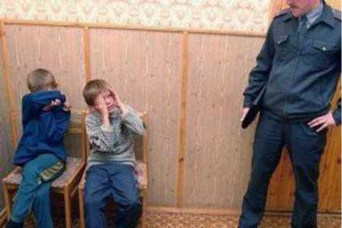
В 14 лет дети получают первый паспорт, а вместе с ним и некоторую дозу прав и ответственности - до этого момента за любые действия малолетних отвечают их родители. Кража, хулиганство, нанесение увечий, насилие, даже терроризм или убийство - все это ложится на плечи взрослых, которые чаще всего отвечают материально.
Малолетний гражданин обычно ограничивается серьезным внушением и некоторыми другими мерами влияния. Стоит отметить, что при совершении серьезного преступления (например, за убийство или нанесение увечий) ребенка, начиная с 11 лет, могут отправить в специальное лечебно-воспитательное учреждение на срок до 2 лет.
Чаще всего малолетние дети не совершают серьезных правонарушений. К числу наиболее часто встречающихся нарушений относятся:
- мелкие кражи и грабежи;
- порча имущества;
- хулиганство и драки;
- нарушение ПДД.
За все эти преступления ответственность целиком и полностью лежит на родителях. Впрочем, если несовершеннолетний совершил более тяжелое преступление, суд может привлечь к наказанию взрослого, который подтолкнул ребенка к этому.
14-16 лет

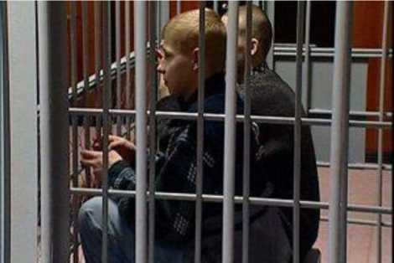
Начиная с 14 лет, несовершеннолетние отвечают за совершенные преступления: убийства, терроризм, жестокое обращение с животными, кражу, насилие и другие. По большей части дети отделываются штрафом и предупреждением, также правоохранительные органы проводят дополнительную беседу с родителями. Однако в этом возрасте несовершеннолетние могут и попасть в тюрьму.
Примите к сведению: колонии для несовершеннолетних «принимают» преступников, начиная с 14 лет. Это произойдет при совершении ими следующих преступлений:
- Убийство, похищение или умышленное причинение вреда здоровью.
- Участие в террористических группировках, захват заложников.
- Изнасилование или принуждение сексуального характера.
- Кражи, разбой или вымогательство, угон транспорта, повреждение имущества или вандализм.
- Хранение или приобретение оружия, взрывчатки, наркотических средств.
За все эти действия виновные несут полную уголовную ответственность, вплоть до заключения в колонию для несовершеннолетних. В остальных случаях дело обычно ограничивается штрафами для родителей, также могут быть назначены беседы с психологом или иные меры воздействия.

16-18 лет
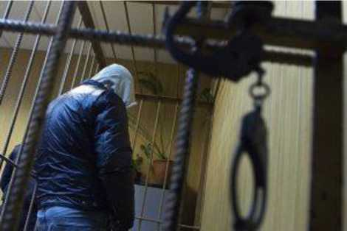

Начиная с 16 лет, несовершеннолетний получает административную ответственность. Отныне его могут привлечь к уголовной ответственности за вышеперечисленные преступления, а также приговорить к административной - за менее тяжкие преступления. Помимо заключения в исправительную колонию несовершеннолетнего могут принудить к:
- общественным или исправительным работам;
- выплате штрафа из собственных средств или конфискации имущества;
- лишению права заниматься некоторыми видами деятельности.
Примите во внимание: до 16 лет штрафы за подростка выплачивают родители, так как он сам не может устроиться на работу.
После наступления совершеннолетия гражданин начинает нести полную уголовную ответственность за свои действия. Пока подросток не достиг совершеннолетия, за его поведение и поступки отвечают родители или опекуны. Это связано с особым статусом малыша и его непониманием происходящего.
Отсутствие родительского внимания, вседозволенность и распущенность приводят к совершению детьми неосознанных проступков и реальных преступлений. Закон определяет ответственность родителей за противоправные деяния их несовершеннолетних детей.

Управление образования Администрации МО «Турочакский район»

